晨安企業股份有限公司
GOOD MORNING Enterprise Co., Ltd.
5F-10, No.32, Cheng Gong Road, Sec. 1
Nan Gang District, Taipei, Taiwan
台北市 南港區 成功路一段32號5F-10
Tel:886-2-6616-0668 Fax:886-2-6616-0669

洽 詢 表 NORITAKE Cooker & Cooking System
(一) 使用目的：
(二) Slurry原料條件：
1- 粉 體 名 稱 | - Tapioca □Corn □Starch □ 其他：
2- Slurry濃 度 |  | by wt%
3- Slurry進料量 |  | □ T/hr or □ Kg/hr
4- Slurry特 性

(三) Cooking條件：
1- Cooking溫度 |  | ℃
2- Holding 時間 |  | min.
3- 蒸汽設計/操作壓力 | / | kg/cm²
4- 蒸汽溫度 |  | ℃
5- 蒸汽使用量 |  | Kg/hr

(四) 材質：
1- 希望Cooker 材質 | - 304S.S □ 316S.S □其他：________
2- 既有配管材質 | - 304S.S □ 316S.S □其他：________
3- 接續法蘭規格 | - JIS □ ANSI □其他：_____ __

※Noritake cooker 外型圖(1) Slurry 入口 (2) Slurry 出口 (3) Steam 入口
希望口徑 ___ 希望口徑 __ _ 希望口徑 ___
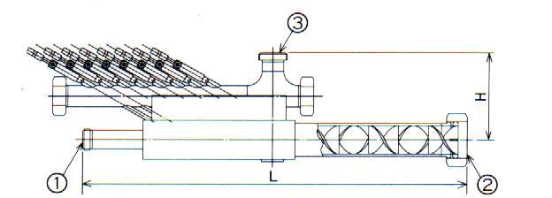
※概略流程圖

(五)公司名： 電話： 傳真：
地 址： 接洽人：
本工程預定計劃採用日期：
- 請將本洽詢表傳回至02-6616-0669。謝 謝！ 聯絡電話：02-6616-0668。
郭本中/林品妏 敬上

